**Префиксные суммы**

**Основное**

Рассмотрим массив a из чисел. Создадим новый массив pref, и заполним его по следующим правилам:

pref[0] = a[0]

pref[1] = a[0] + a[1]

pref[2] = a[0] + a[1] + a[2]

pref[3] = a[0] + a[1] + a[2] + a[3]

...

Т.е. в i-м элементе массива pref храним сумму первых элементов массива a, с нулевого по i-й.

Этот массив назвается массивом *префиксных сумм*. (Префиксных — потому что префиксом называется любое начало массива, например, (a[0],a[1],a[2]) — это префикс массива a, и аналогично (a[0]) — это тоже префикс массива a.)

Конечно, для его вычисления не надо писать два вложенных цикла. Надо просто обратить внимание, что pref[i]=pref[i−1]+a[i], и поэтому массив вычисляется следующим образом:

pref[0] = a[0]

**for** i **in** range(1, n):

pref[i] = pref[i - 1] + a[i]

Зачем этот массив может быть нужен? Ну, во-первых, бывают задачи, где вам надо часто использовать именно префиксные суммы. Тогда вместо того, чтобы их считать заново каждый раз, вы заранее насчитываете массив таких сумм, и дальше используете их.

Но еще есть следующий, очень полезный, прием. Пусть нам надо посчитать сумму элементов с L по R включительно, т.е. a[L]+a[L+1]+…+a[R]. Несложно видеть, что она равна pref[R]−pref[L−1], надо только аккуратно обработать случай L=0, чтобы не получить выход за пределы массива. И всё, и не надо писать цикл от L до R. Это и есть основное применение префиксных сумм.

**Нулевые элементы**

В примере выше было не очень удобно то, что вам надо особо рассматривать случай L=0. Этого можно избежать, если немного поменять определение префиксных сумм, а именно, если считать так:

pref[0] = 0

pref[1] = a[0]

pref[2] = a[0] + a[1]

pref[3] = a[0] + a[1] + a[2]

pref[4] = a[0] + a[1] + a[2] + a[3]

...

Мы по сути сдвинули индексацию на единицу, теперь массив pref имеет длину на 1 больше, чем массив a. Естественно, вычисляется такой массив полностью аналогично написанному выше циклу. И тогда искомая сумма с L по R включительно равна просто pref[R+1]−pref[L], и особых случаев нет.

На самом деле, такое определение очень естественно выглядит при сравнении с питоновскими срезами. У нас по сути получилось pref[i] = sum(a[:i]). И сумма среза sum(a[l:r]) получается просто pref[r] - pref[l] (не забывайте, что срезы **не** включают правую границу, т.е. в отличие от написанного выше, тут l включительно, а r не включительно).

**Суффиксные суммы**

Помимо префиксных сумм можно также рассмотреть *суффиксные* суммы — суммы *концов*, а не *начал*, массива. Примерно так:

suff[n - 1] = a[n - 1]

suff[n - 2] = a[n - 2] + a[n - 1]

suff[n - 3] = a[n - 3] + a[n - 2] + a[n - 1]

...

С ними всё аналогично: их можно вычислить аналогичным циклом (только теперь цикл должен идти с конца), можно точно так же использовать для вычисления суммы на отрезке, будет особый случай R = n - 1, ну и можно еще ввести suff[n] = 0, и тогда особых случаев не будет, и будет верно, что suff[i] = sum(a[i:]).

**Префиксные/суффискные максимумы**

Можно вычислять не сумму, а произведение, НОД, максимум и т.д. Например, для префиксных максимумов:

pref[0] = a[0]

pref[1] = max(a[0], a[1])

pref[2] = max(a[0], a[1], a[2])

pref[3] = max(a[0], a[1], a[2], a[3])

...

Вычисляется такой массив, естественно, полностью аналогично: pref[i] = max(pref[i - 1], a[i]).

Вычислять максимум на отрезке (т.е. максимум от L до R) это нам не особо поможет, потому что для максимума нет аналога вычитания, мы не можем как-то «выкинуть» первые L−1 элемент, но префиксные максимумы могут быть полезны и сами по себе, если в какой-то задаче вам надо много раз считать максимум на префиксе, то вы можете их посчитать один раз заранее.

Аналогично можно считать и суффиксные максимумы, произведения, НОДы и т.д.

**Двумерные префиксные суммы**

Аналогичную идею можно распространить и на двумерные массивы. В таком случае массив префиксных сумм, конечно, тоже будет двумерным, и в pref[i][j] мы будем хранить сумму в первых i строках и первых j столбцах. Т.е. в массиве pref в ячейке, помеченной красным, будем хранить сумму элементов массива a в ячейках, помеченных серым, и включая и красную ячейку:

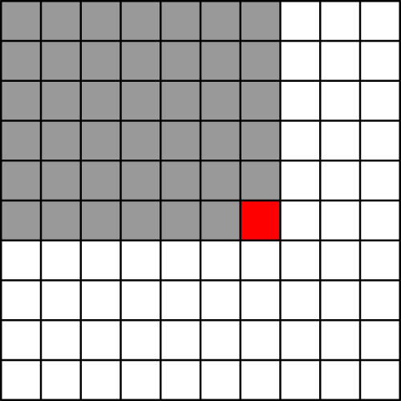

Как вычислить эти значения? Тут не так просто, как в одномерном случае, но и не особо сложно. Если подумать, то становится понятно, что

pref[i][j] = a[i][j] + pref[i-1][j] + pref[i][j-1] - pref[i-1][j-1]

Действительно, сумма pref[i-1][j] + pref[i][j-1] покрывает всю серую область (без красной ячейки), но проблема в том, что левую верхнуюю часть этой области она покрывает два раза. Поэтому мы вычитаем pref[i-1][j-1], ну и прибавляем a[i][j], чтобы учесть собственно красную ячейку. Осознайте это.

Такие префиксные суммы позволяют нам, например, вычислять сумму в произвольном прямоугольнике. Если координаты левого верхнего угла прямоугольника — (i1,j1), а правого нижнего — (i2,j2), то сумма в этом прямоугольнике, как несложно видеть, будет равна

pref[i2][j2] - pref[i1 - 1][j2] - pref[i2][j1 - 1] + pref[i1 - 1][j1 - 1]

Логика этой формулы полностью аналогично логике формулы пересчета массива pref два абзаца назад; осознайте эту логику.

Аналогично описанному выше, тут будут особые случаи, если i1=0 или j1=0. Для этого, аналогично описанному выше, можно добавить дополнительные нулевые строку и столбец в начало массива pref, сдвинув индексы на единицу, т.е. считать, что pref[i][j] — это сумма чисел в первых i-1 строке и первых j-1 столбце:

pref[i][j] = a[i - 1][j - 1] + pref[i-1][j] + pref[i][j-1] - pref[i-1][j-1]

и тогда сумма в нужном нам прямоугольнике вычисляется как

pref[i2 + 1][j2 + 1] - pref[i1][j2 + 1] - pref[i2 + 1][j1] + pref[i1][j1]

без всяких особых случаев.